

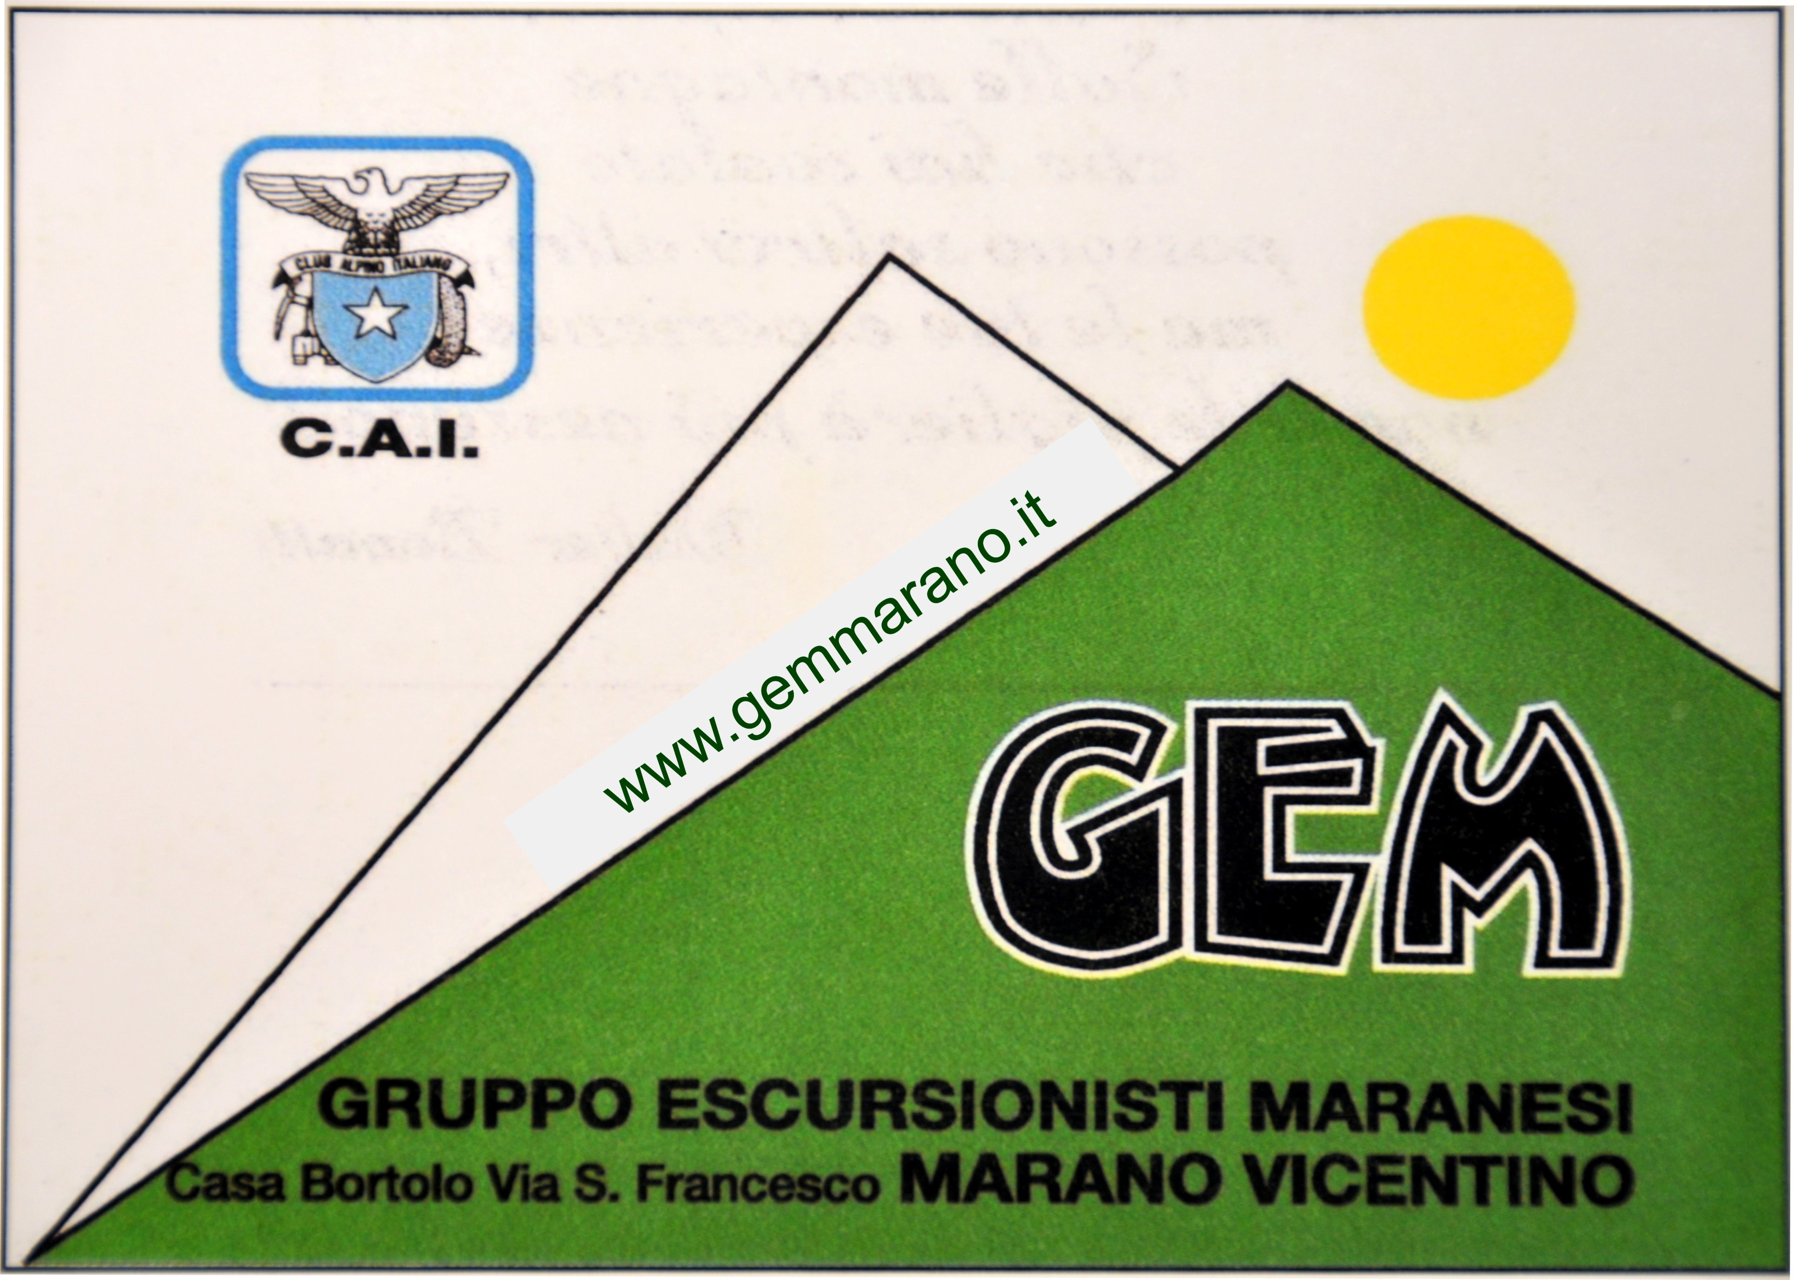
ASSEMBLEA GENERALE DEI SOCI

E’ INDETTA PER MARTEDI’ 21 FEBBRAIO 2017 ALLE ORE 20.30 PRESSO LA SALA ACLI ALLA CASA DEL GIOVANE L’ASSEMBLEA DEI SOCI CON IL SEGUENTE ORDINE DEL GIORNO:

- RELAZIONE DI CASSA
- PRESENTAZIONE PROGRAMMA ESCURSIONI ESTIVE
- VACANZA DI AGOSTO
- INFORMAZIONI DELLA PRESIDENZA
- VARIE ED EVENTUALI

Si raccomanda vivamente la presenza e la puntualità.

LA PRESIDENZA

********************************************************************

LA TOSCANA . . . . . . INSOLITA

Dai misteriosi Etruschi alla Città Ideale
16-22 agosto 2017

La proposta estiva di quest’anno prevede un viaggio turistico-escursionistico nella Regione Toscana, di cui tutti conosciamo le grandi Città d’Arte ma che contiene anche luoghi molto meno noti ma ricchi di un fascino particolare legato alla bellezza della natura, alla misteriosa presenza di resti artistici e alla suggestione di ambienti ricchi di atmosfere locali. Non per niente la Val d’Orcia, luogo centrale del nostro viaggio, è stata dichiarata Patrimonio Mondiale dell’Unesco nel 1996 assieme alla cittadina di Pienza. Sarà quindi una visita fuori dai circuiti turistici di massa per scoprire, anche giungendovi con brevi percorsi a piedi, piccoli gioielli artistici e naturalistici sconosciuti, probabilmente, anche a chi avesse già visitato questa Regione.

Facciamo presente a tutti gli interessati che sarà ancora possibile dare la propria adesione fino e non oltre martedì 21 febbraio prossimo. Il trekking in Sardegna non è un’alternativa alla vacanza in Toscana, ma tutte e due le attività proposte verranno effettuate, logicamente al raggiungimento del numero minimo di partecipanti.
Invitiamo quindi tutti coloro che volessero partecipare alla vacanza in Toscana a dare la propria adesione martedì 14 in sede e martedì 21 in sala Acli durante lo svolgimento dell’assemblea, versando la caparra di € 100,00.

Gli organizzatori


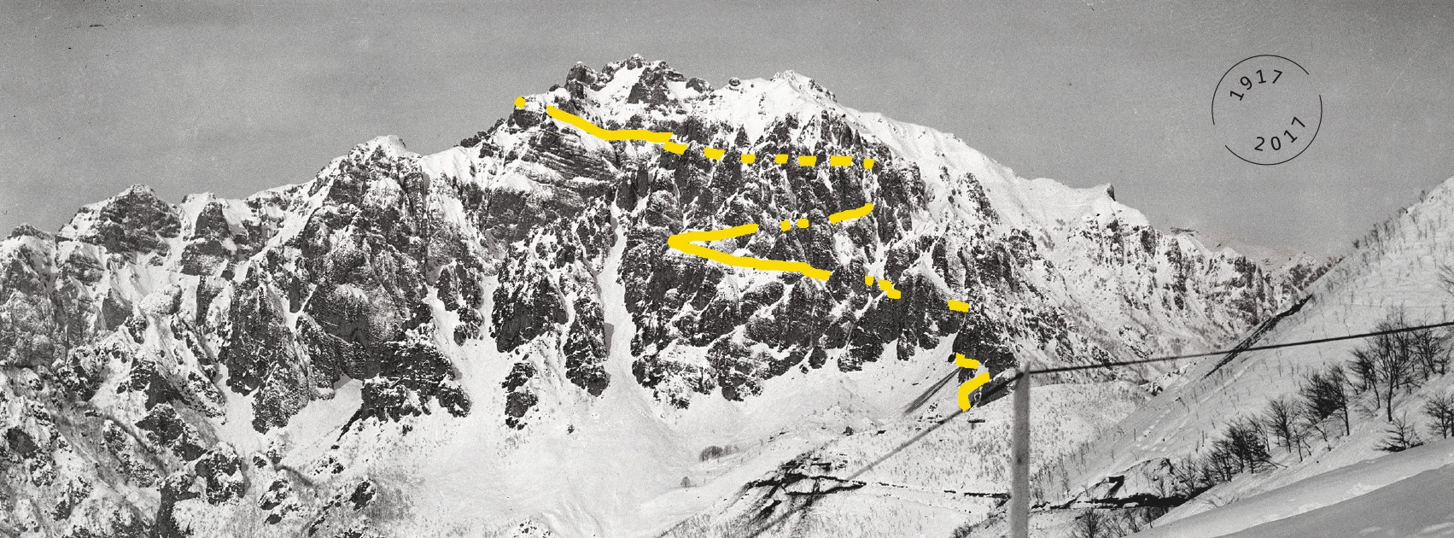

Cara amica, caro amico,

Il 2017 sarà un anno importante per noi: la Strada delle Gallerie del Pasubio, capolavoro di ingegneria militare, compirà 100 anni.

Una grande mostra ripercorrerà la storia di questa strada-mito, con le sue 52 gallerie scavate sotto i pinnacoli e le creste di una montagna così simbolica, attraverso fotografie, racconti, documenti e oggetti.

La mostra "La Strada delle Gallerie ha 100 anni", curata da Claudio Rigon e promossa da Club Alpino Italiano Sezione di Schio, Comune di Schio e Unione Montana Pasubio-Alto Vicentino, aprirà i battenti il 26 marzo 2017 presso Palazzo Fogazzaro a Schio e resterà aperta fino al 24 settembre.

Fotografie, racconti, documenti e oggetti ripercorreranno tutte le tappe della storia della Strada delle Gallerie, dall'epopea della sua costruzione fino ad oggi. La strada infatti, a differenza di altri manufatti della Grande Guerra, è ancora un luogo vivo, amato e vissuto.

PARTECIPA ANCHE TU!
Quando visiterai la mostra, porta con te una foto che hai scattato percorrendo la strada: il paesaggio, le persone, una situazione, un selfie. Potrai fissarla in tutta libertà sulla parete che chiude la mostra. La quantità delle foto che si accumuleranno misurerà l'affetto che ci lega alla strada (attenzione: la grandezza massima delle foto è 10x15 cm).

Ti invitiamo a seguirci sul sito www.stradadellegallerie.it e sulla nostra pagina Facebook e ti aspettiamo sulla Strada delle Gallerie!

